Всеукраїнська учнівська олімпіада з хімії – крок до творчої діяльності сучасної людини
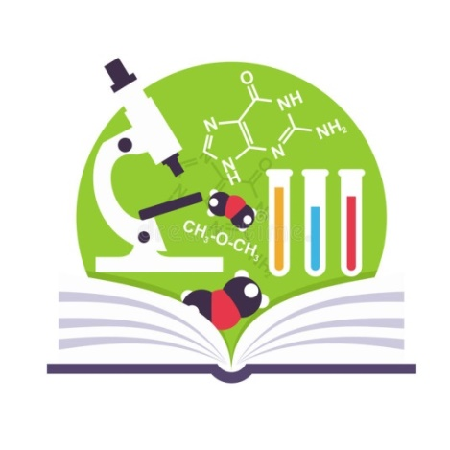
Цікавий світ хімії необхідний для плідної діяльності сучасного фахівця у багатьох галузях.
Знання, набуті в школі, створюють надійне підґрунтя для подальшого опанування хімічної освіти. Сьогодні не можна назвати жодної сфери виробництва, де б людина не стикалася з хімією. Вивчення цієї науки допомагає не тільки підвищувати загальну ерудицію, а й пізнавати навколишній світ. Як зазначав німецький філософ Іммануїл Кант: «У кожній природничій науці стільки істини, скільки в ній хімії». Ким би не стали сучасні школярі в майбутньому, їм будуть потрібні знання цієї науки.
Обдаровані діти – цвіт та майбутнє нації, її інтелектуальна еліта, гордість і честь школи, громади, України, світовий авторитет. Вагомий результат на олімпіаді – це щоденна робота на уроках та після них, в школі та вдома, з досвідченими вчителями і самостійно.
Із метою виявлення та розвитку обдарованих учнів, підвищення інтересу до поглибленого вивчення хімії 4 лютого 2023 року було проведено ІІІ (обласний) етап Всеукраїнської учнівської олімпіади з хімії.
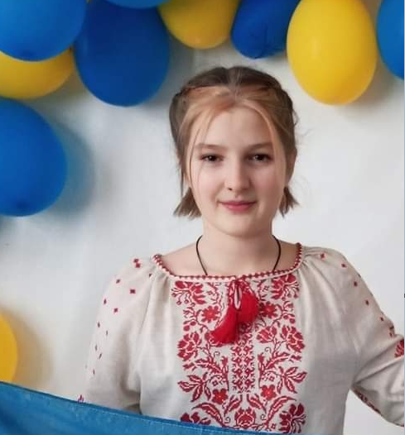
В олімпіаді взяли участь 24 здобувачі освіти 8-11 класів із семи територіальних громад та двох закладів освіти обласного підпорядкування. Високі результати продемонстрували команди учнів Бахмацької, Березнянської, Ічнянської, Кіптівської територіальних громад. Найбільшу кількість балів за виконані завдання отримала команда Комунального закладу «Чернігівський обласний науковий ліцей» Чернігівської обласної ради. Дипломами переможців нагороджено 11 здобувачів освіти 8-11 класів.
Пропонуємо познайомитися з учнями, які вибороли дипломи І ступеня та їхніми педагогами-наставниками, які передали важливість хімічної науки учням та прищепили любов до предмета.
Серед учнів восьмого класу дипломом I ступеня нагороджена Дарина Оніщенко, учениця Чемерського закладу загальної середньої освіти І–ІІІ ступенів Кіптівської сільської ради. Дарина ще в сьомому класі зацікавилась наукою, опанувала хімічну мову, навчилась проводити хімічні досліди та вирішила, що вивчати хімію необхідно глибоко й систематично. Дівчина бере активну участь у житті школи, доброзичлива та відкрита з однолітками. Окрім олімпіади з хімії, стала учасницею інших учнівських олімпіад природничої галузі. А ще Дарина захоплюється рідною мовою, в поточному навчальному році посіла перше місце на обласному етапі XIII Міжнародного мовно-літературного конкурсу учнівської та студентської молоді імені Тараса Шевченка.
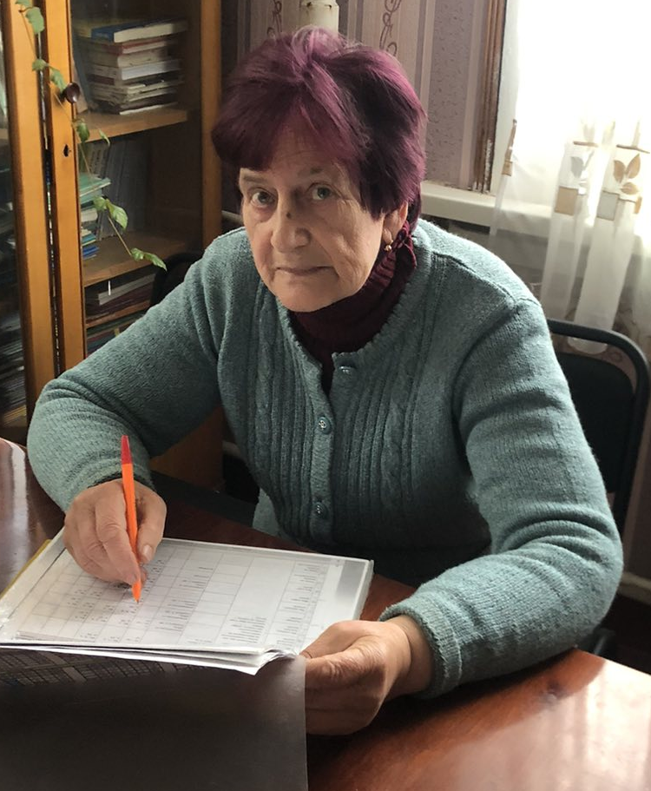
Підготувала Дарину до олімпіади досвідчена вчителька – Катерина Григорівна Авраменко – спеціаліст вищої категорії, Заслужений вчитель України. Катерина Григорівна розвиває індивідуальні, пізнавальні здібності кожного учня, допомагає самовизначитися й самореалізуватися. Вона спрямовує навчання в пошукову діяльність учня разом з учителем. Високий науково-практичний рівень занять сприяє постійному включенню учнів в активну творчість на уроці, спонукає їх мислити. Основою діяльності вчителя є педагогіка співробітництва, за якої учитель і учень працюють разом заради досягнення спільної мети. Велику увагу педагог приділяє роботі з обдарованими та здібними школярами, підготуванні їх до олімпіад за індивідуальними програмами. Учні Катерини Григорівни постійно є переможцями II та III етапів Всеукраїнської учнівської олімпіади з хімії.
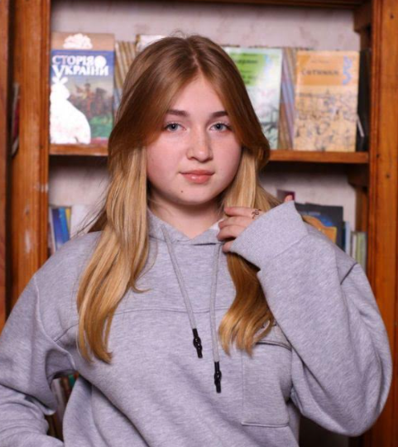
Серед дев’ятикласників переможцем стала Анна Романченко, учениця Березнянського ліцею Березнянської селищної ради – допитлива, активна і в той же час скромна, мрійлива дівчинка, яка багато працює над собою. Анна гарно малює, багато читає, вивчає англійську мову, бере участь у різноманітних конкурсах, олімпіадах, квестах. Однією з головних запорук перемоги учениці в інтелектуальних змаганнях є впевненість у власних силах та підтримка педагога-наставника.
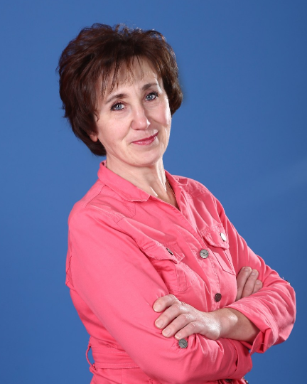
До перемоги на обласному етапі олімпіади з хімії Анну привела повсякденна, багаторічна праця її вчительки – Наталії Анатоліївни Омельчун, яка має вищу категорію, звання «старший вчитель». Наталія Анатоліївна – майстер своєї справи, любить предмет і дітей, обізнана з новітніми освітніми технологіями та впроваджує їх в практичну роботу. Її уроки та позакласні заходи з хімії відзначаються чіткістю, логічною завершеністю, вмінням виділити головне, суттєве, цікаве. Наталія Анатоліївна також є активним учасником фахових конкурсів. На освітянському сайті «Всеосвіта» має високий рейтинг розміщення методичних матеріалів. Творчий неспокій учителя, доброзичливість і об′єктивність дають хороші результати в підготуванні учнів до інтелектуальних змагань.
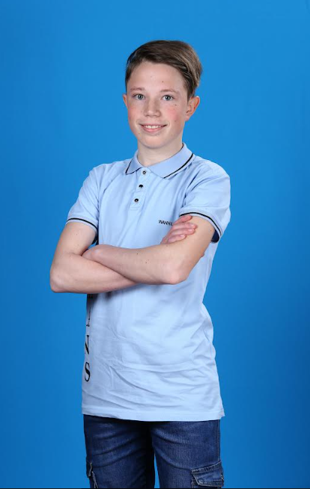
Роман Федько, учень Бахмацького ліцею № 1 Бахмацької міської ради, виборов диплом І ступеня на обласному етапі Всеукраїнської учнівської олімпіади з хімії, набравши найбільшу кількість балів серед десятикласників. Роман старанний, дисциплінований, працелюбний хлопчик. За відмінні успіхи в навчанні школяру видано свідоцтво про базову загальну середню освіту з відзнакою. Роман має схильність до вивчення точних наук: хімії, фізики, математики, біології. Завдяки гарній пам'яті та логічному мисленню добре запам'ятовує навчальний матеріал. Завжди приходить на допомогу своїм товаришам. Невід’ємною частиною життя учня є заняття в спортивній секції з боксу, де він теж має успіхи. До перемог на обласному етапі Всеукраїнських учнівських олімпіад з хімії Роман йде вже два роки, у 2022 році він виборов диплом ІІ ступеня, у 2023 році – диплом І ступеня. Цьогоріч у скарбничці Романа також диплом І ступеня обласного етапу Всеукраїнської учнівської олімпіади з фізики.
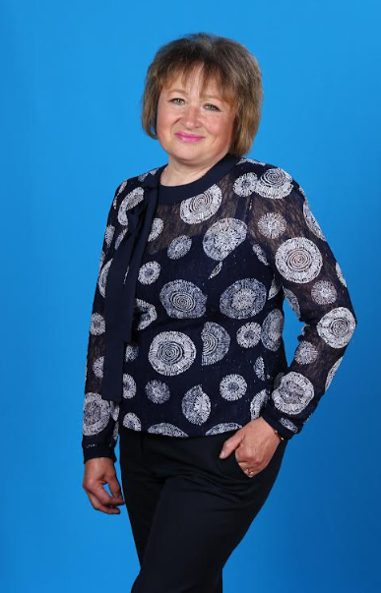
Педагог-наставник Романа – Ірина Григорівна Мартиненко, має почесне звання «Заслужений вчитель України» та нагороджена нагрудним знаком «Відмінник освіти». Ірина Григорівна є високопрофесійним, самовідданим улюбленій праці педагогом. Форми й методи навчальної діяльності, які використовує вчитель на уроках та в позакласній роботі, організовані так, щоб учень з перших кроків мав успіхи і переживав радість досягнутого. Декілька років поспіль її вихованці здобувають дипломи переможців у Всеукраїнській учнівській олімпіаді з хімії, конкурсі-захисті науково-дослідницьких робіт учнів-членів Малої академії наук України. Ірина Григорівна має надзвичайну енергію й працездатність, вміє знайти до кожного учня індивідуальний підхід та показати шлях до перемоги.
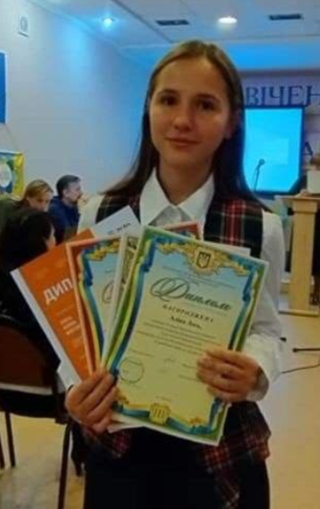
Серед випускників високий рівень знань на олімпіаді з хімії продемонструвала Аліна Лось, учениця Комунального закладу «Чернігівський обласний науковий ліцей» Чернігівської обласної ради. Аліна активна, допитлива, зосереджена й працездатна, має виняткову пам’ять, що допомагає їй якісно засвоювати навчальний матеріал. Особливу зацікавленість ліцеїстка виявляє до вивчення предметів природничого циклу. Участь в інтелектуальних змаганнях Аліна бере вже декілька років поспіль. У минулому навчальному році на обласному етапі Всеукраїнських учнівських олімпіад виборола диплом І ступеня з хімії, диплом ІІІ ступеня з української мови та літератури. Цьогоріч Аліна здобула 2 дипломи переможців (І ступеня – з хімії, ІІ ступеня – з екології). Дівчина захоплюється наукою, працює над дослідницькою роботою з біології. У 2022 році на фінальному етапі конкурсу-захисту науково-дослідницьких робіт учнів-членів Малої академії наук України у секції «Біологія людини» здобула диплом ІІІ ступеня. Цьогоріч готується представляти Чернігівську область на фінальному етапі конкурсу-захисту. Аліна любить рідну літературу, взяла участь у ХІІІ Міжнародному мовно-літературному конкурсі учнівської та студентської молоді імені Тараса Шевченка. Дівчина захоплюється садівництвом, відвідує учнівську наукову лабораторію, бере участь у екологічних проєктах. Крім цього, Аліна займається волонтерською діяльністю в студії «Громадянська позиція», допомагає дітям з особливими потребами Чернігівського навчально-реабілітаційного центру.
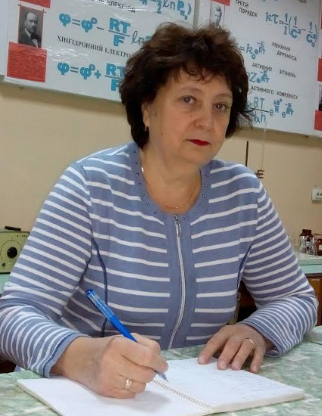
Вагомий внесок у досягнення обдарованої учениці належить досвідченому педагогу, науковцю – Ірині Миколаївні Курмаковій, доктору технічних наук, професору, завідувачці кафедри хімії, технологій та фармації Національного університету «Чернігівський колегіум» імені Т.Г. Шевченка, викладачці хімії Чернігівського обласного наукового ліцею. Ірина Миколаївна має 35 років науково-педагогічної стажу, є автором понад 150 наукових та навчально-методичних праць, серед яких посібники для школярів із грифом Міністерства освіти і науки України. Із 1988 року – член журі ІІІ етапу Всеукраїнської учнівської олімпіади з хімії, із 2019 року – голова журі обласного етапу олімпіади. Також Ірина Миколаївна є членом журі IV етапу Всеукраїнської учнівської олімпіади з хімії. Багато її учнів пов’язали свою професійну діяльність з хімією.
Як зазначав Вільям Рамза́й, британський хімік, лауреат Нобелівської премії з хімії 1904 року «Країна, що випереджає решту світу в хімії, буде також попереду в багатстві і процвітанні». Тож, бажаємо нашим юним хімікам завжди бути попереду, зростати інтелектуально, жити в багатій, процвітаючій і непереможній європейській державі – Україні!

